1. **МУНИЦИПАЛЬНОЕ БЮДЖЕТНОЕ ОБЩЕОБРАЗОВАТЕЛЬНОЕ УЧРЕЖДЕНИЕ**
2. **«СРЕДНЯЯ ОБЩЕОБРАЗОВАТЕЛЬНАЯ ШКОЛА № 2 С. ШАЛАЖИ»**
3. Приложение к ООП СОО по ФГОС-2021 и ФОП
4. (приказ №33-од от 31.08.2023г.)

**ПРОГРАММА**

**ВНЕУРОЧНОЙ ДЕЯТЕЛЬНОСТИ**

**ПО ДУХОВНО-НРАВСТВЕННОМУ НАПРАВЛЕНИЮ**

**«ПАМЯТЬ ПОКОЛЕНИЙ»**

**10-11 классы**

**Срок реализации: 1 год**

**Автор - составитель:**

**Анзорова Иман Шамхановна,**

**учитель истории и обществознания**

**МБОУ «СОШ №2 с.Шалажи»**

**2023 г.**

**СОДЕРЖАНИЕ**

1. **Пояснительная записка 3-5**
2. **Результаты освоения курса 6-7**
3. **Содержание курса 8-10**
4. **Тематическое планирование 11-12**
5. **Список литературы и источников 13**

[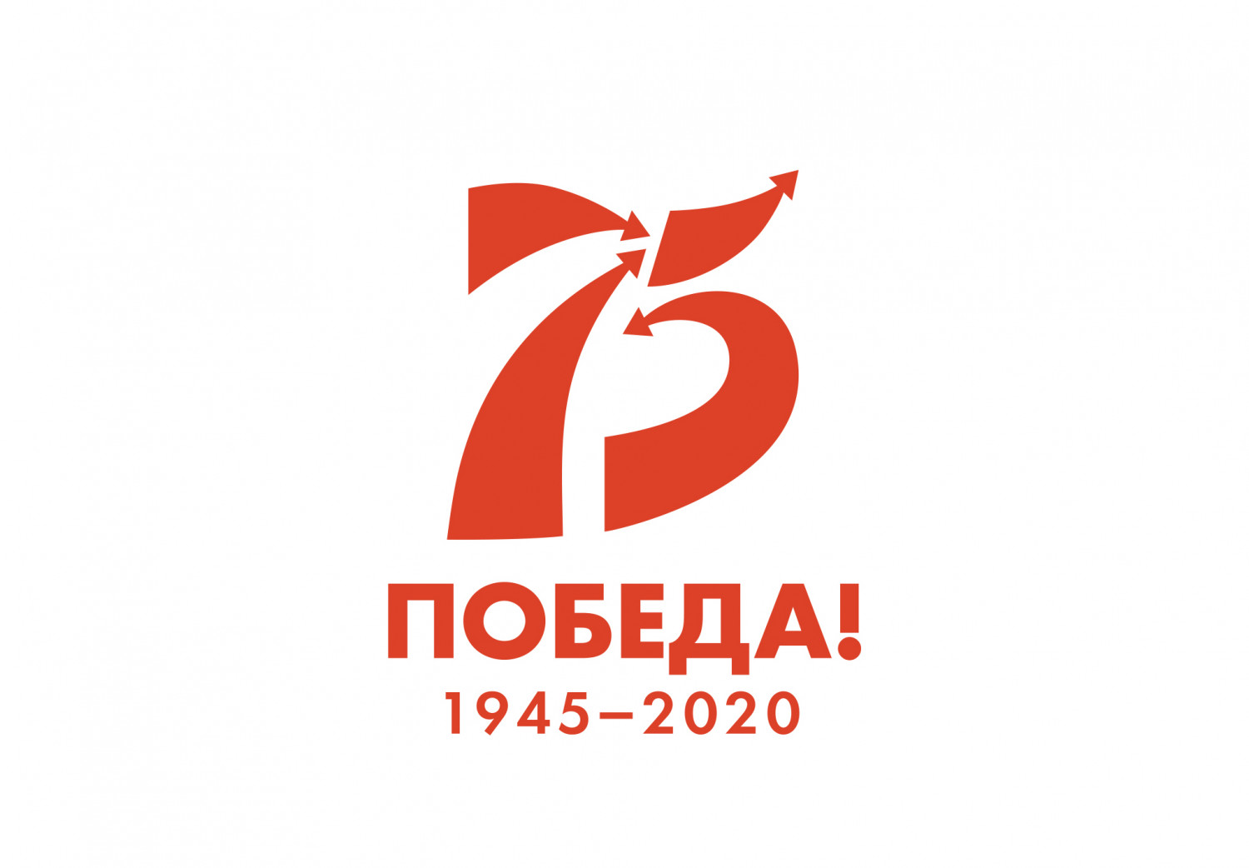](https://pllsll.com/assets/tmp/storage/a4/42/51/6f66c1c9fe6.jpg)

1. **Пояснительная записка**

Рабочая программа внеурочной деятельности «Цена Великой Победы» реализуется по духовно–нравственному направлению развития личности. Программа ориентирована на развитие духовно-нравственных и гражданско–патриотических ценностей обучающихся 10-11 классов.

Нормативно-правовая база программы внеурочной деятельности «Цена Великой Победы":

* Федеральный закон № 273-ФЗ «Об образовании в Российской Федерации» от 29.12.2012;
* ФГОС СОО, утверждённые приказом Министерства образования и науки РФ;
* Программа «Цена великой Победы» составлена на основе концепции духовно-нравственного воспитания российских школьников с учётом требований к результатам основной образовательной программы СОО, и основной образовательной программы МБОУ «СОШ №2 с. Шалажи».

*Цели* состоят в том, чтобы дать учащимся 10-11 классов возможность глубже ознакомиться с основными вехами Великой Отечественной войны, осознать последствия, полнее усвоить значение победы для истории страны и личности, составить целостное представление о войне, итогах победы.

*Задачи:*

-изучение исторических событий в стране и в своем крае 1941-1945гг.,

- критически подходить к анализу различных точек зрения на источники великой Победы;

-поиск и восстановление данных о подвигах, наградах ветеранов Великой Отечественной войны;

-поиск информации о погибших и пропавших без вести, местах их захоронений;

-сохранении и увековечении памяти имен защитников Отечества;

-создание банка данных о ветеранах п. Советский, оформление в Книгу Памяти.

*Актуальность* программы обусловлена тем, что позволяет обучающимся познакомиться со многими интересными страницами истории в переломный, героический период жизни страны с 1941г. по 1945г.

В 2023 г. наша страна и весь прогрессивный мир отмечает 78-летие Великой Победы над фашизмом в Великой Отечественной войне. Это была самая страшная и кровопролитная война, из всех войн, которые когда - либо были на земном шаре. Она унесла 27 миллионов жизней наших соотечественников, оставила неизгладимый след в каждой семье. Поэтому важно, чтобы молодое поколение помнило, какую опасность несет фашизм, какой ценой досталась Победа. Это важно особенно в современных условиях, когда мы сталкиваемся с фактами фальсификации истории Великой Отечественной войны и ее итогов, роли советского народа в разгроме фашизма.

Содержание программы соответствует познавательным возможностям школьников и предоставляет им возможность работать на уровне повышенных требований, развивая учебную мотивацию.

Программа способствует глубокому изучению истории страны в военный период, своей семьи и региона, восстановлению утерянной со временем информации о вкладе каждого человека в историю страны, развивает у обучающихся интерес к истории и научно-исследовательской деятельности.

*Особенности реализации программы.*

Срок реализации -1 год, 1 час в неделю, 34 часа в год.

Занятия проводятся 1 раз в учебном кабинете, в школьном музее, библиотеках. Программа сочетает теоретические и практические занятия. Предусматривает комплексное использование разнообразных форм: лекции, беседы, экскурсии, виртуальные экскурсии с использованием мультимедийных материалов, связанных с историей Великой Отечественной войны, викторины и др.

*Межпредметные связи:* в результате изучения курса реализуются межпредметные связи с курсом обществознания, литературы, географии, МХК, искусства.

*Формы подведения итогов работы.*

* Создание Книги памяти.
* Пополнение базы данных в архив «Бессмертного полка».
* Участие в мероприятиях  разного уровня посвящённых юбилею Победы.
* Подготовка докладов и выступление с ними перед своими сверстниками, учителями, родителями.
* Тестирование по теоретическому материалу
* Обновление и пополнение школьного музея новыми экспонатами.
* Изготовление на основе собранного материала различных наглядных пособий (таблицы, стендов. презентаций).

*Возможность распространения и использования программы* *«Цена Великой Победы».*

Программа «Цена Великой Победы» ориентирована на целенаправленное приобщение учащейся молодежи к изучению истории Великой Отечественной войны, представляет собой дополнение к курсу по истории России и разработана в соответствии с учебными программами и с учетом возрастных особенностей. Данная тематика поможет учителям в подготовке и проведении уроков истории, уроков мужества, лекций, бесед, различных массовых мероприятий, занятий, классных часов и пр., сделать их более содержательными, насыщенными новыми фактами и увлекательными по форме. Программа размещена на сайте https://nsportal.ru/moseykova-natalya-leonidovna

1. **Результаты освоения курса**

Личностные результаты:

* формирование основ российской гражданской идентичности, чувства гордости за свою Родину;
* развитие самостоятельности и личной ответственности за свои поступки на основе представлений о нравственных нормах;
* развитие навыков сотрудничества со взрослыми и сверстниками в различных социальных ситуациях;
* наличие мотивации к работе на результат, бережному отношению к истории страны, старшему поколению, материальным и духовным ценностям;
* повышение социальной активности и гражданского самосознания;
* формирование гражданско-патриотического сознания, готовность к

выполнению воинского долга, достойному служению Отечеству.

Метапредметные результаты:

Регулятивные УУД:

* уметь самостоятельно определять цели деятельности, ставить и формулировать для себя новые задачи, развивать мотивы и интересы своей познавательной деятельности;
* анализировать существующие и планировать будущие образовательные результаты;
* идентифицировать собственные проблемы и определять главную проблему;
* определять необходимые действия в соответствии с учебной и познавательной задачей и составлять алгоритм их выполнения;

Познавательные УУД

* умение определять понятия, создавать обобщения, устанавливать аналогии, классифицировать, устанавливать причинно-следственные связи, строить логическое рассуждение, умозаключение и делать выводы;
* осуществлять поиск необходимой информации для выполнения учебных заданий с использованием различных источников;

Коммуникативные УУД

* использовать коммуникативные, прежде всего речевые средства, строить монологическое высказывание, владеть диалогической формой коммуникации, навыками публичных выступлений;
* приобретать навык работы с различными Интернет – ресурсами по обозначенной проблеме;
* искать информацию, её анализировать и представлять публично.

Предметные результаты:

В процессе реализации программы, обучающиеся рассмотрят:

* дискуссионные вопросы истории Великой Отечественной войны;
* причины победы советского народа над фашизмом в Великой Отечественной войне;
* военный и трудовой подвиг народа, используя федеральные порталы, созданные по инициативе Министерства обороны РФ и инициативных граждан;
* военный и трудовой подвиг жителей п. Советский Купинского района;
* расширят свои представления о событиях Великой Отечественной войны.

**3.Содержание курса**

Тема 1.Накануне мирового пожара.

Приход к власти Гитлера в Германии. Идеология фашизма. Фашизм – главный источник агрессии.

*Групповая работа учащихся, проблемный диалог.*

Тема 2.Кровавое лето 1941-го…

Оборонительные сражения летом – осенью 1941 г. Поражения советских войск в Белоруссии, Прибалтике, на Украине. Просчеты и ошибки Ставки Верховного главнокомандования в руководстве военными действиями, в определении стратегии отпора врагу.

*Работа с документами. Поиск необходимой информации.*

Тема 3. Укрощение « Тайфуна»: перелом под Москвой.

Битва под Москвой, ее историческое значение. Подвиг и героизм советских людей – защитников Москвы. Земляки – участники битвы за Москву.

*Работа с фондами школьного музея, пополнение базы данных в архив «Бессмертного полка».*

Тема 4.Жаркое лето 1942 года

Военные действия летом – осенью 1942 года. Причины поражения Красной Армии в начальный период войны. Материальные и людские потери.

*Подготовка докладов, демонстрационных схем.*

Тема 5.« Кольцо» Сталинграда.

Военные действия на советско- германском фронте в конце 1942 года. Окружение и разгром немецко – фашистских войск под Сталинградом. Начало коренного перелома в войне.

*Сбор информации для Книги Памяти о земляках – участниках Сталинградской битвы.*

Тема 6.Твердыня на Неве.

Блокада Ленинграда. « Дорога жизни». Героическая оборона Ленинграда. Самоотверженный подвиг ленинградцев в годы Великой Отечественной войны.

*Оформление папки «Земляки освобождавшие Ленинград».*

Тема 7. Крах « Цитадели»: « Огненная дуга».

Коренной перелом в Великой Отечественной войне. Сражение на Курской дуге. Международное значение разгрома немецко- фашистских войск под Курском.

*Поиск информации и оформление стенда «Ветераны – участники Курской битвы».*

Тема 8. «След войны в моём селе»

Война как величайшая народная трагедия. Жизнь и быт людей в условиях войны. Особенности развития хозяйства. Героизм тружеников тыла.

*Беседы с тружениками тыла, анкетирование, запись воспоминаний.*

Тема 9. Будни тыла.

Борьба в тылу врага. Оккупационный режим. Подвиги героев подполья. Партизанское движение. Подвиги советских военнопленных.

*Исследование, проблемный диалог.*

Тема 10. Об этом не говорилось…

Война и народы страны. Репрессии.

*Работа с различными источниками, обсуждение.*

Тема 11. Церковь и война.

Роль Церкви в войне. Гражданский подвиг служителей церкви.

*Выборка необходимого материала и оформление презентации.*

Тема 12. У войны не женское лицо

Женщины на войне. Самоотверженный подвиг советских женщин. Женщины – герои войны. Женщины – медсестры, актрисы, поэтессы…

*Подбор информации для оформление стенда в школьном музее.*

Тема 13. Мы и союзники

Расширение масштабов войны. Образование антигитлеровской коалиции. Открытие второго фронта в Европе.

*Подготовка и обсуждение докладов.*

Тема 14.Удар « Багратиона»

Военно- стратегические операции советских войск в 1944-1945 гг. Восстановление границы СССР. Земляки – участники этих событий.

*Поиск информации о земляках - участниках военной операции «Багратион»*

Тема 15. Партизанское движение.

Партизанские отряды. “Концерт”, “Рельсовая война”.

*Работа с документами, анализ противоречивой информации.*

Тема 16. Боевые медали и ордена эпохи Великой Отечественной войны

*Подробное изучение статусов орденов и медалей на примере награждённых земляков.*

Тема 17. Советская наука и культура в годы войны.

Достижения науки и культуры в годы войны.

*Работа в сельской библиотеке подготовка докладов по теме.*

Тема 18. Радость со слезами на глазах.

Боевые действия в Европе весной 1945 года. Сражение за Берлин. Капитуляция Германии. Парад Победы в Москве.

*Работа с картой и документальными источниками.*

Тема 19. Кто сыграл решающую роль в Победе: подходы и оценки.

*Круглый стол. Анализ различных источников.*

Тема 20. Источники великой Победы.

Фальсификация истории Второй мировой войны и Великой Отечественной войны.

*Работа с различными источниками. Дискуссия.*

Тема 21. Цена Великой Победы.

*Оформление Книги Памяти.*

**4.Тематическое планирование**

|  |  |  |  |  |
| --- | --- | --- | --- | --- |
| **№п.п.** | **Наименование тем** | **Количество часов** | | |
| **всего** | **теория** | **практика** |
| 1. | Накануне мирового пожара. | 1 | 1 |  |
| 2. | Кровавое лето 1941-го… | 2 | 1 | 1 |
| 3. | Укрощение « Тайфуна»: перелом под Москвой. | 1 | 1 |  |
| 4. | Жаркое лето 1942 года | 2 | 1 | 1 |
| 5. | « Кольцо» Сталинграда. | 2 | 1 | 1 |
| 6. | Твердыня на Неве. | 2 | 1 | 1 |
| 7. | Крах « Цитадели»: « Огненная дуга». | 2 | 1 | 1 |
| 8. | «След войны в моём селе» | 2 | 1 | 1 |
| 9. | Будни тыла. | 2 | 1 | 1 |
| 10. | Об этом не говорилось… | 1 | 1 |  |
| 11. | Церковь и война. | 1 | 1 |  |
| 12. | У войны не женское лицо | 1 |  | 1 |
| 13. | Мы и союзники | 1 | 1 |  |
| 14. | Удар « Багратиона» | 2 | 1 | 1 |
| 15. | Партизанское движение. | 1 | 1 |  |
| 16. | Боевые медали и ордена эпохи Великой Отечественной войны | 2 | 1 | 1 |
| 17. | Советская наука и культура в годы войны. | 1 | 1 |  |
| 18. | Радость со слезами на глазах. | 2 | 1 | 1 |
| 19. | Кто сыграл решающую роль в Победе: подходы и оценки. | 2 | 1 | 1 |
| 20. | Источники великой Победы. | 2 | 1 | 1 |
| 21 | Цена Великой Победы | 2 | 1 | 1 |
|  | Всего: 34 | 34 | 20 | 14 |

**5.Список литературы и источников**

* Великая Отечественная война. 1941—1945. Военно-исторические очерки. В 4 кн. М., 1998—1999.
* Война и общество в ХХ веке. В 3 кн. Кн.2. Война и общество накануне и в период Второй мировой войны. М.,2008.
* Гареев М. А. Неоднозначные страницы войны: Очерки о проблемных вопросах истории Великой Отечественной войны. – М., 1995г.
* Деревянко А. П., Шабельникова Н. А. История России : учеб. пособие. Изд-во Проспект, 2006
* Жуков Г.К. Воспоминания и размышления. В 3 т., Агентство печати новости, М., 1986.
* Хисамутдинова Р. Р. Великая Отечественная война Советского Союза (1941—1945 годы) : военно-исторические очерки. Оренбург : Изд-во ОГПУ, 2014.

Интернет - ресурсы

[http://podvignaroda.ru](http://podvignaroda.ru/) – Подвиг народа

[https://pamyat-naroda.ru](https://pamyat-naroda.ru/) – Память народа

[https://obd-memorial.ru](https://obd-memorial.ru/) – Мемориал

[http://sibmemorial.ru](http://sibmemorial.ru/) – Новосибирская Книга Памяти